Załącznik

Do Uchwały …./…./2024

Rady Gminy Somianka

z dnia ………………………

Huta Podgórna

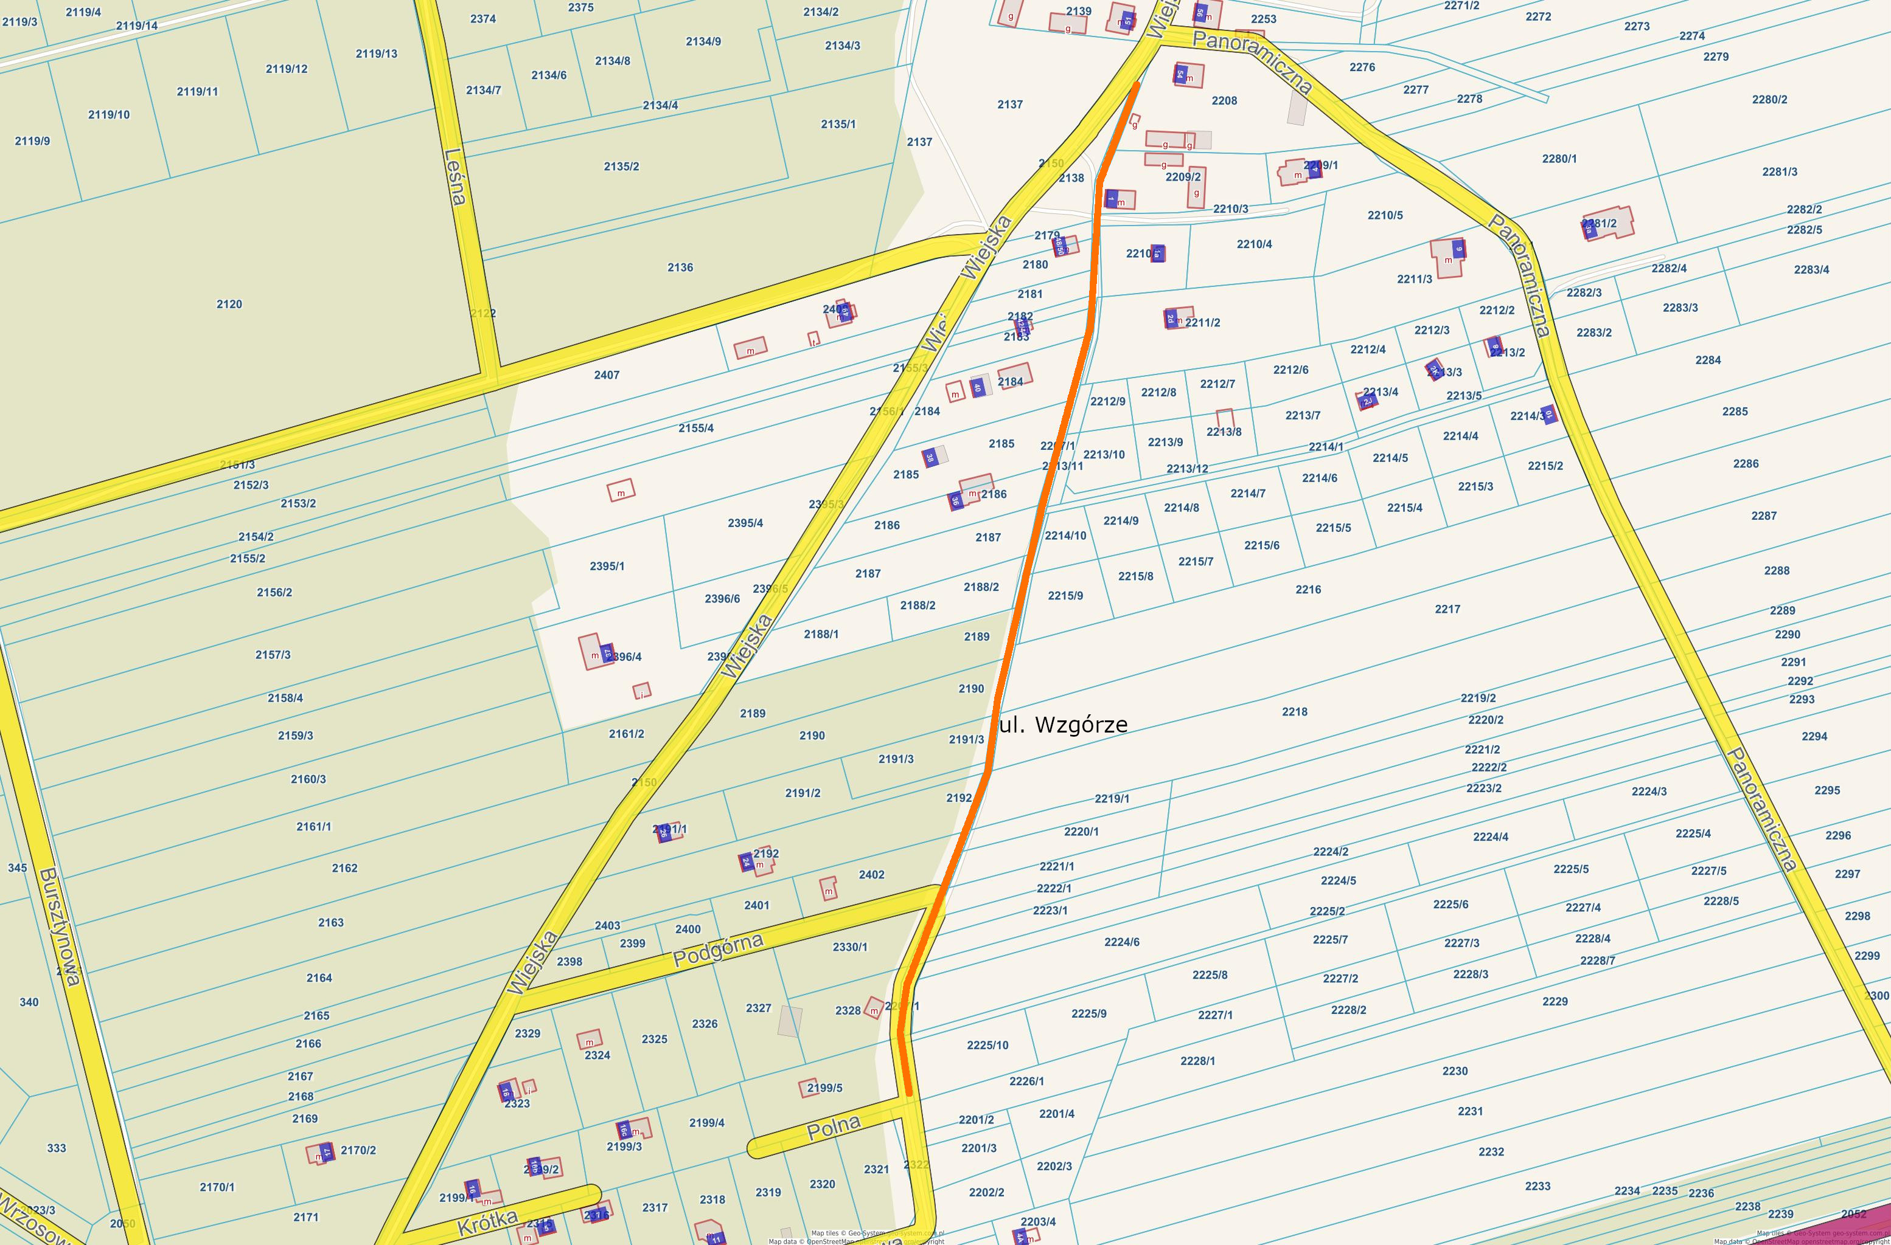

Legenda:

Przebieg ulicy Wzgórze